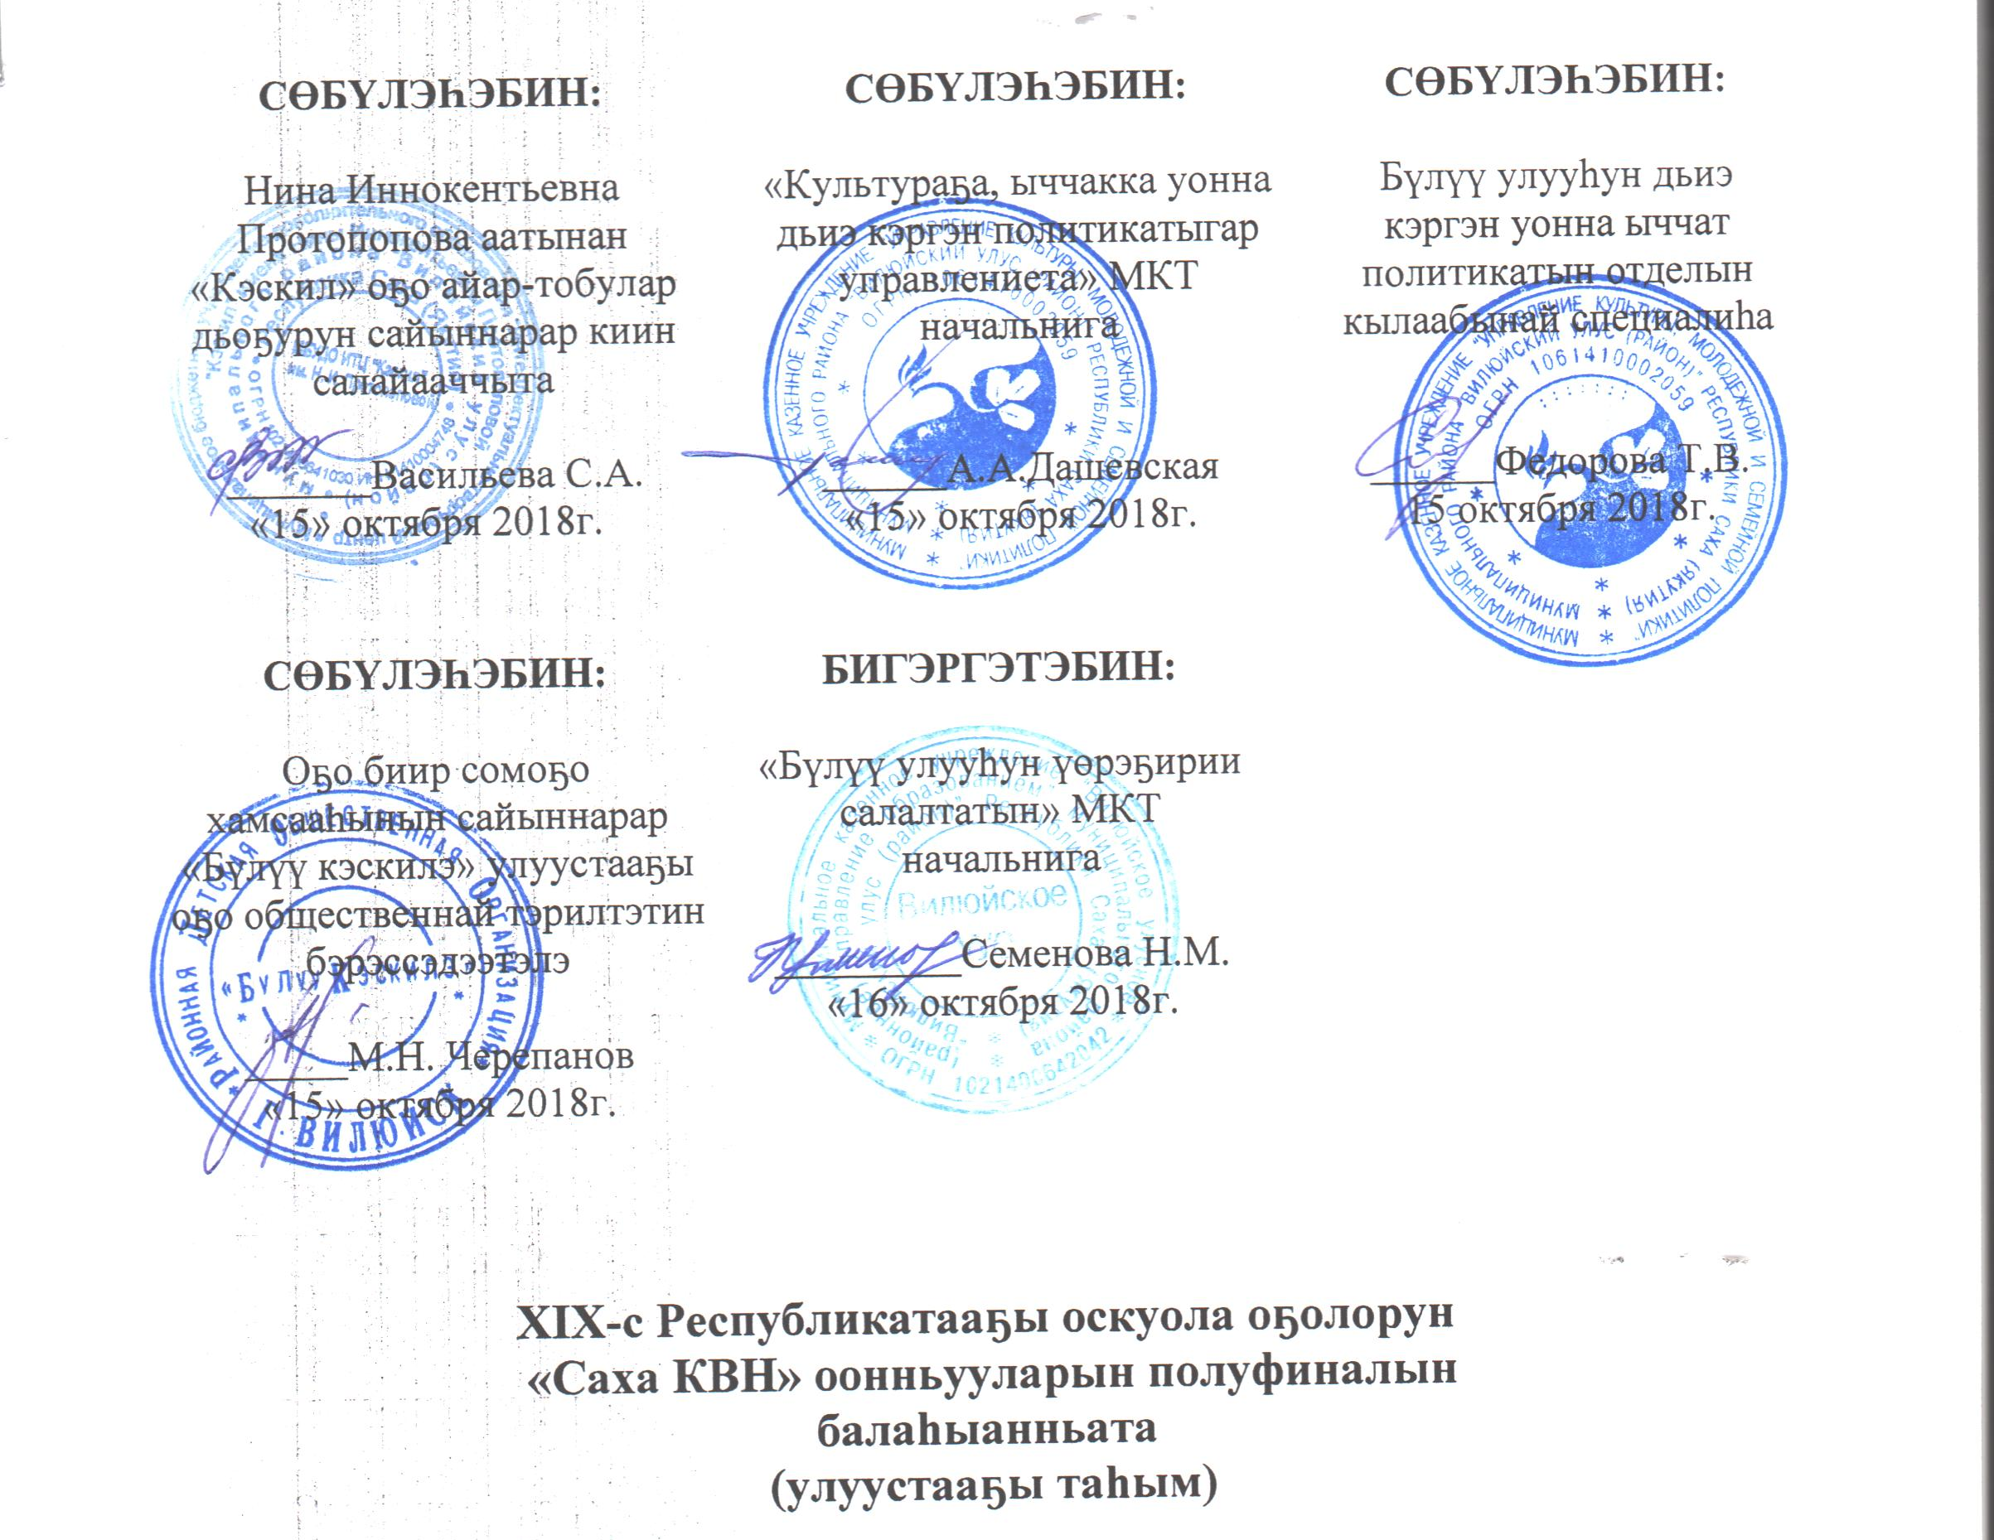
1) Тэрийээччилэр: Бүлүү улууһун дьиэ кэргэн уонна ыччат политикатын отдела, Культураҕа, ыччакка уонна дьиэ кэргэн политикатыгар управлениета, Бүлүү улууһун үөрэҕирии салалтата, Нина Иннокентьевна Протопопова аатынан «Кэскил» оҕо айар-тобулар дьоҕурун сайыннарар киин, «Бүлүү кэскилэ» улуустааҕы оҕо общественнай тэрилтэтэ.
2) Кыттааччылар: оскуола КВН хамаандалара.
3) Оонньуу сыала-соруга:
- «Cаха КВН» хамсааhынын салгыы сайыннарыы;
- саха ыччата төрөөбүт тылын туттар эйгэтин кэҥэтии;
- бастыҥ хамаандалары уонна оонньооччулары бэлиэтээhин;
- оскуолалар хамаандаларын икки ардыларыгар доҕордуу сыһыаны кэҥэтии;
- саха КВН оонньууларын региональнай таһымыгар кыттар хамаандалары сүүмэрдээһин.
4) Оонньуу ыытыллар кэмэ, миэстэтэ: сэтинньи 22 күнэ, Бүлүү куорат, «Алгыс» сынньалаҥ киинэ.
5) Кыттарга усулуобуйалар:
- Хамаанда састаабыгар 5-11 кылааска диэри оҕолор хапсаллар;
- Хамаандалар кэлэр-барар айаннарын, аhыыр төлөбүрдэрин бэйэлэрэ уйуналлар;
6) Сыаналааhын:
Хамаандалар көрдөрбүт программаларын дьүүллүүр сүбэ сыаналыыр. Сыаналыырга болҕомто хамаанда көрүгэр-күлүүтүгэр, артыыстааһыныгар, сценическай культураны тутуhуутугар, музыкальнайыгар, имиджигар ууруллар.
7) Түмүк тахсыыта уонна наҕараадалааhын:
Оонньуу түмүгүнэн оонньооччуларга маннык анал ааттар иҥэриллэллэр: «Күн күлүүк» (Мисс КВН), «Көрдөөх көкөт» (Мистер КВН), «Бастыҥ куолас», «Саталлаах салайааччы», «Бастыҥ эҕэрдэлэһии», «Бастыҥ дьиэтээҕи сорудах», «Алтан чуораан», «Көрөөччүлэр биhирэбиллэрэ», «Бастыҥ көрүдьүөс», «Саха КВН эрэлэ». Кыайыылаах хамаандаларга (1,2,3 истиэпэннээх) грамота туттарыллар уонна полуфиналга региональнай таһымҥа кыттар туоһу сурук.
8) Оонньуу түһүмэхтэрэ:
- «Эҕэрдэлэһии» («Приветствие») – 5 мүн., тиэмэтэ: «Биһиги күүспүт туохханый?»;
- «Ыйытынньык» («Разминка») (2 ыйытыы – 2 хоруй).
- «Биир ырыа түһүмэҕэ» - 3 мүн., көҥүл тиэмаҕа;
- «Дьиэтээҕи сорудах» – 7 мүн., тиэмэтэ: «Кэпсээн эбиилээх, хоһоон омуннаах»;
9) Болҕой! Оонньуу быраабылалара.
1) Тэрийээччилэр репетициялыыр бириэмэттэн ураты атын үлэни ыытарга (сценарий суруйарга, фонограмма суруйарга, реквизит оҥосторго уо.д.а.) усулуобуйаны тэрийбэттэр.
2) Хамаанда көрдөрөр программата болдьоммут бириэмэттэн уhун буоллаҕына, тэрийэр бөлөх ону кылгатан биэрэр (редакциялыыр) бырааптаах.
3) Мөлтөх бэлэмнээх эбэтэр бэлэмэ суох кэлбит хамаанданы тэрийэр бөлөх көрөн баран оонньууттан туоратар бырааптаах.
4) Хас сыл аайы программа тиэмэтэ, ис хоһооно уларыйан иһэр. Урукку программаттан көрүдьүөһү (шутканы), миниатюраны, ... хат туттуу көҥүллэммэт! Атын хамаанда көрүдьүөһүн, миниатюратын, ... уоран туттуу, хатылааһын бобуллар! Урукку көрүдьүөһү, миниатюраны кэҥэтэн, тиэмэни арыйан салгыы сайыннарыахха сөп (ол эрэн ис хоһооно атын буолуохтаах)!
5) Программаҕа финальнай ырыаны толорорго оҕолор бэйэлэрэ ыллыыллара ирдэнэр, онтон «плюсовка» тустаах көрүдьүөһү, фишканы толорорга эрэ көҥүллэнэр.
6) Программаҕа хааччахтаммыт, тэпсиллибит, биһирэммэт теманы (пошлость), маны тэҥэ хаан тохтуулаах, өлөрсүүлээх тиэмэни киллэрбэппит, редактор булгуччу тутуһар!
7) Салайааччылар, оҕолор нууччалыы тылы үгүстүк тутталларын хонтуруоллуургутун күүһүрдүҥ, нууччалыы тыл көрүдьүөскэ, фишкаҕа быһаччы сыһыаннаах эрэ буоллаҕына көҥүллэнэр.
8) Редакция кэмигэр оҕолор программаны толору (реквизиты, форманы, фонограмманы туттан) көрдөрөллөрө ирдэнэр. Редакцияҕа суох көрүдьүөһү, фишканы оонньууга киллэриигэ бал түһэр (редактор көҥүлэ суох)!
9) Хас биирдии хамаандаҕа звукорежиссер (топер) баар буолара ирдэнэр.
10) Кыайыылаах хамаанда Бүлүү куоратыгар региональнай оонньууларга ыҥырыллар.

10) Оонньуу программата:
Сэтинньи 22 күнэ
9 ч.- хамаандалар мусталлар, регистрация, репетиция
10 ч.-12 ч. - хамаандалары көрүү (редакциялааһын), парадка бэлэмнэнии
12 ч. - 16 ч. - хамаандалар репетициялара
17 ч. -20 ч. - парад, оонньуу, наҕараадалааһын, тарҕаһыы

11) Cайаапка. Тэрийэр бөлөх сайаапкалары сэтинньи 20 күнүгэр эрэ дылы тутар. Тэрийэр бөлөх аадырыһа: Бүлүү куорат, Мира уулусса, 15 телефон/факс: 43547. э/п: moydodkeskil@mail.ru.

